PONTIFICIA UNIVERSIDAD JAVERIANA
Procesamiento de Datos a Gran Escala

Plan de acción basado en datos para la reducción
de arrestos y siniestros viales en la ciudad de Nueva York
Entrega 1. Entendimiento del negocio y entendimiento de los datos

Equipo consultor – Javier Aldana, Daniel Ávila, Iván Pardo
Documento elaborado para el equipo de gobierno del estado de Nueva York

2 de octubre de 2026

Entendimiento del negocio

1.1 Contexto general de la ciudad de Nueva York
La ciudad de Nueva York constituye el mayor centro urbano de los Estados Unidos y uno de los principales nodos económicos del mundo. Con una población estimada de 8.585.000 habitantes a julio de 2025, distribuida en cinco distritos administrativos de características muy dispares, concentra en apenas 778 kilómetros cuadrados una densidad poblacional, una diversidad demográfica y una intensidad de actividad económica que no tienen equivalente en el país.
Esta escala explica por qué los indicadores de seguridad ciudadana y de seguridad vial resultan particularmente sensibles para el equipo de gobierno. Un desplazamiento de pocos puntos porcentuales en la cantidad de arrestos o de siniestros viales se traduce en miles de eventos adicionales al año, con su correspondiente costo humano, judicial y fiscal. Al mismo tiempo, la heterogeneidad entre distritos implica que una política uniforme para toda la ciudad resulta necesariamente ineficiente (por ejemplo, lo que el Bronx requiere no coincide con lo que requiere Staten Island).
El territorio presenta además una marcada asimetría socioeconómica. El presente estudio estima, a partir de los microdatos oficiales de pobreza, que el 19,31% de la población vive bajo el umbral de pobreza según la medida propia de la ciudad, con una variación que va del 15,06% en Manhattan al 27,10% en el Bronx. Esa brecha de doce puntos porcentuales entre distritos vecinos constituye el telón de fondo de cualquier diagnóstico sobre seguridad.

1.2 Indicadores macroeconómicos de interés
Se seleccionaron los siguientes indicadores por su relación directa con la capacidad fiscal del gobierno para financiar intervenciones y con las condiciones materiales de la población sobre la que se pretende incidir.
Indicador | Valor | Periodo | Fuente
Población de la ciudad | 8.585.000 hab. | Julio 2025 | NYC Dept. of City Planning
Tasa de desempleo | 5,1% | Septiembre 2025 | NYC Comptroller
Razón empleo-población | 58,7% (máximo histórico) | Ene–Sep 2025 | NYC Comptroller
Producto metropolitano bruto | > 2,6 billones USD | 2024 | NYCEDC
Tasa de pobreza (NYCgov) | 19,31% | 2018 | Cálculo propio sobre microdatos
Presupuesto DOT — operación vial | 463 millones USD | FY 2026 | NYC DOT
Plan de capital DOT | 33.500 millones USD | FY 2025–2035 | NYC DOT

La lectura conjunta de estos indicadores revela una tensión relevante para el encargo y es que la ciudad atraviesa un momento de empleo históricamente alto y dispone de una capacidad de inversión considerable en infraestructura vial, pero ese desempeño agregado convive con una incidencia de la pobreza que supera el 27% en el distrito más afectado. La prosperidad, en otras palabras, no se distribuye de manera homogénea sobre el territorio, y es precisamente esa distribución desigual la que este proyecto se propone relacionar con los indicadores de seguridad.

1.3 Situación de los indicadores objeto del encargo
Conviene precisar el punto de partida, puesto que ninguno de los dos indicadores se encuentra en una situación de deterioro descontrolado.
En materia de seguridad vial, la ciudad cerró el año 2025 con 205 fallecidos en siniestros de tránsito, la cifra más baja jamás registrada desde que existen estadísticas, en 1910, lo que representa una reducción del 19% frente a los 253 fallecidos del año anterior. La iniciativa Vision Zero, vigente desde 2014, ha sido el instrumento principal de esa trayectoria. El análisis efectuado sobre los datos confirma dicha tendencia: los siniestros registrados pasaron de un máximo de 231.564 en 2018 a 85.546 en 2025. En materia de arrestos, la serie histórica muestra un descenso sostenido desde el máximo de 422.322 arrestos en 2010 hasta el mínimo de 140.413 en 2020, seguido de una recuperación parcial que alcanza los 278.953 arrestos en 2025.
Esta constatación reorienta el encargo. El objetivo del equipo consultor no consiste en revertir una crisis, sino en identificar dónde persiste la concentración del problema y cómo asignar recursos de manera más eficiente sobre un territorio desigual. La pregunta pertinente no es cuánto reducir, sino dónde y sobre quién intervenir.

1.4 Objetivo de negocio del equipo consultor

Objetivo general
Diseñar un plan de acción territorializado, sustentado en el procesamiento analítico de datos abiertos de la ciudad de Nueva York, que permita al equipo de gobierno priorizar la asignación de recursos en las zonas de mayor incidencia de arrestos y de siniestros viales, incorporando las condiciones socioeconómicas y educativas como factores de contexto del diagnóstico.

Objetivos específicos
- Caracterizar la distribución territorial y temporal de los arrestos y de los siniestros viales, empleando indicadores normalizados por población que permitan comparar distritos de tamaños distintos.
- Identificar las unidades geográficas de mayor incidencia con el mayor grado de desagregación que los datos permitan, a fin de orientar intervenciones focalizadas en lugar de políticas uniformes.
- Describir la coincidencia territorial entre los indicadores de seguridad y los indicadores de pobreza y desempeño educativo.
- Establecer una línea base verificable y reproducible que haga posible evaluar el efecto de las intervenciones que se implementen.

Selección de los datos a utilizar

2.1 Conjuntos de datos seleccionados
Se emplean siete conjuntos de datos. Cinco corresponden a los suministrados en el enunciado del caso y dos fueron incorporados por el equipo consultor, acogiéndose a la autorización expresa de investigar fuentes actualizadas.
Origen | Conjunto de datos | Registros | Atributos | Periodo
Base | NYPD Arrest Data (Year to Date) | 141.870 | 19 | Ene–Jun 2026
Base | NYCgov Poverty Measure Data (2018) | 68.273 | 61 | 2018
Base | Motor Vehicle Collisions – Vehicles | 4.551.002 | 25 | 2012–2026
Base | 2012 SAT Results | 478 | 6 | 2012
Base | NY SAT Suite of Assessments Report | 20 páginas | — | 2024
Complemento | Motor Vehicle Collisions – Crashes | 2.269.187 | 29 | 2012–2026
Complemento | NYPD Arrests Data (Historic) | 6.264.978 | 19 | 2006–2025

2.2 Justificación de la selección
La selección responde directamente al objetivo de negocio. Los conjuntos de arrestos y de siniestros constituyen la medición de los dos indicadores que motivan el encargo. Los conjuntos de pobreza y de educación aportan las variables de contexto que permiten pasar de una descripción del fenómeno a una hipótesis sobre sus condiciones asociadas, que es lo que distingue un plan de acción de un simple informe estadístico.
El conjunto de pobreza cumple además una función instrumental determinante: sus factores de expansión muestral permiten estimar la población de cada distrito y, con ella, normalizar los indicadores de seguridad. Sin esa normalización, cualquier priorización territorial quedaría sesgada hacia los distritos más poblados.

2.3 Conjuntos incorporados por el equipo consultor
La incorporación de los dos conjuntos complementarios obedece a limitaciones que impiden alcanzar el objetivo con los datos originalmente suministrados.

Motor Vehicle Collisions – Crashes
El conjunto Vehicles registra un vehículo por fila y describe las circunstancias del hecho, pero carece por completo de atributos de localización y de gravedad: no contiene distrito, código postal, coordenadas ni número de heridos o fallecidos. Con ese conjunto de manera aislada resulta imposible responder dónde se concentran los siniestros, que es el indicador territorial solicitado. El conjunto Crashes aporta esos atributos y se vincula con Vehicles mediante el identificador COLLISION_ID.

NYPD Arrests Data (Historic)
El conjunto del año en curso abarca únicamente el primer semestre de 2026, lo que impide analizar tendencias interanuales y estacionalidad completa. El conjunto histórico comparte la misma estructura y extiende la cobertura hasta 2006, permitiendo construir una serie de 6.406.848 arrestos.

2.4 Limitaciones reconocidas de la selección
El equipo consultor considera pertinente declarar de manera explícita tres limitaciones.
- Asincronía temporal. Los conjuntos cubren periodos distintos: los arrestos llegan hasta 2026, los siniestros hasta 2026, la pobreza corresponde a 2018 y los resultados SAT a 2012. Por esta razón, pobreza y educación se emplean como caracterización estructural del territorio y no como variables contemporáneas.
- Granularidad geográfica desigual. Los arrestos ofrecen precinto policial, los siniestros ofrecen código postal y coordenadas, mientras que la pobreza solo dispone del distrito. El distrito es, en consecuencia, la única unidad común y constituye el límite de cualquier cruce entre las tres fuentes.
- Lugar de ocurrencia frente a lugar de residencia. Los arrestos y los siniestros se registran donde suceden, no donde residen las personas involucradas. En distritos con elevada población flotante, como Manhattan, la normalización por población residente sobreestima las tasas resultantes.

2.5 Enlaces de acceso a las fuentes
• NYPD Arrest Data (Year to Date): https://data.cityofnewyork.us/Public-Safety/NYPD-Arrest-Data-Year-to-Date-/uip8-fykc/about_data
• NYCgov Poverty Measure Data (2018): https://data.cityofnewyork.us/City-Government/NYCgov-Poverty-Measure-Data-2018-/cts7-vksw/about_data
• Motor Vehicle Collisions – Vehicles: https://data.cityofnewyork.us/Public-Safety/Motor-Vehicle-Collisions-Vehicles/bm4k-52h4/about_data
• 2012 SAT Results: https://data.cityofnewyork.us/Education/2012-SAT-Results/f9bf-2cp4/about_data
• New York SAT Suite of Assessments Annual Report 2024: https://reports.collegeboard.org/media/pdf/2024-new-york-sat-suite-of-assessments-annual-report-ADA.pdf
• Motor Vehicle Collisions – Crashes: https://data.cityofnewyork.us/Public-Safety/Motor-Vehicle-Collisions-Crashes/h9gi-nx95/about_data
• NYPD Arrests Data (Historic): https://data.cityofnewyork.us/Public-Safety/NYPD-Arrests-Data-Historic-/8h9b-rp9u/about_data

3. Colección y descripción de los datos

3.1 Características del clúster de procesamiento
El procesamiento se ejecuta sobre un clúster Apache Spark de seis nodos desplegado sobre máquinas virtuales de la universidad, en modo standalone, con un nodo que desempeña simultáneamente los roles de maestro y trabajador.
Nodo | Dirección IP | Rol | Procesador | Núcleos | RAM | Disco
NBDG41 | 10.43.97.58 | Maestro + Trabajador | Xeon Gold 5520+ | 4 | 15 GB | 24 GB
NBDG42 | 10.43.97.59 | Trabajador | Xeon Gold 5520+ | 4 | 15 GB | 24 GB
NBDG44 | 10.43.97.61 | Trabajador | Xeon Gold 6348 | 4 | 15 GB | 24 GB
NBDG46 | 10.43.97.63 | Trabajador | Xeon Gold 6240R | 4 | 15 GB | 24 GB
NBDG50 | 10.43.97.67 | Trabajador | Xeon E5-2650 v4 | 4 | 15 GB | 24 GB
NBDG54 | 10.43.97.71 | Trabajador | Xeon Gold 6348 | 4 | 15 GB | 24 GB

Capacidad agregada verificada mediante la interfaz de administración del maestro: 24 núcleos de procesamiento y 88.056 MB de memoria destinada a ejecutores, correspondientes a 14.676 MB por nodo trabajador.

Pila de software y configuración
Componente | Versión o valor
Sistema operativo | Rocky Linux 9.8 (Blue Onyx), kernel 5.14.0
Motor de procesamiento | Apache Spark 4.2.0, modo standalone
Bibliotecas Hadoop | Apache Hadoop 3.5.0
Máquina virtual Java | OpenJDK 17.0.20.1 LTS
Intérprete de Python | CPython 3.11.16
spark.executor.memory | 12 GB, con 2 GB de sobrecarga
spark.executor.cores | 4
spark.scheduler.mode | FAIR
spark.dynamicAllocation.enabled | true
Interfaz de administración | http://10.43.97.58:8081

Se dejó constancia de una particularidad relevante del entorno. Apache Spark 4.2.0 requiere Python 3.10 o superior, mientras que el intérprete instalado en el sistema operativo corresponde a la versión 3.9. Fue necesario desplegar CPython 3.11.16 en el directorio compartido del clúster para habilitar la ejecución de PySpark.

Arquitectura de almacenamiento
El clúster no dispone de un sistema de archivos distribuido HDFS en operación. Si bien las bibliotecas de Hadoop se encuentran instaladas, no existen demonios NameNode ni DataNode activos, y el sistema de archivos por defecto corresponde al local de cada máquina. La compartición se resuelve mediante NFS versión 4.2: el nodo maestro exporta el directorio /opt/cluster y los cinco trabajadores lo montan en esa misma ruta, de manera que todos los ejecutores acceden a los datos con rutas idénticas.
Esta arquitectura tiene una consecuencia de diseño que conviene señalar: al centralizarse el almacenamiento en el nodo maestro, toda lectura de los ejecutores atraviesa la red hacia dicho nodo, que se constituye en el limitante de entrada y salida del sistema.

3.2 Procedimiento de colección y verificación
Los siete conjuntos se descargaron desde el portal NYC Open Data mediante su interfaz de exportación en formato CSV, totalizando 2,7 GB, y se transfirieron al directorio /opt/cluster/data/grupo1 del clúster. La integridad de la transferencia se verificó mediante la comparación de las sumas de control MD5 de origen y destino para los siete archivos, con coincidencia en todos los casos.
Como verificación adicional, los conteos de registros obtenidos en Spark se contrastaron con los metadatos publicados por el portal, con coincidencia exacta en los seis conjuntos tabulares.

3.3 Descripción general del contenido
Conjunto | Registros | Atributos | Cobertura temporal | Unidad de observación
Arrestos (histórico) | 6.264.978 | 19 | 01/01/2006 – 31/12/2025 | Un arresto
Arrestos (año en curso) | 141.870 | 19 | 01/01/2026 – 30/06/2026 | Un arresto
Siniestros – Crashes | 2.269.187 | 29 | 01/07/2012 – 11/06/2026 | Un siniestro
Siniestros – Vehicles | 4.551.002 | 25 | 01/07/2012 – 11/06/2026 | Un vehículo
Pobreza NYCgov | 68.273 | 61 | Año 2018 | Una persona
Resultados SAT | 478 | 6 | Año 2012 | Una institución

La unión de las dos tablas de arrestos, previa normalización del nombre del último atributo, produce una serie continua de 6.406.848 registros que abarca veinte años y medio.

3.4 Tipos de datos y significado de los atributos

3.4.1 Arrestos del NYPD
Atributo | Tipo | Significado
ARREST_KEY | string | Identificador único del arresto
ARREST_DATE | date | Fecha del arresto (origen en formato MM/dd/yyyy)
PD_CD | integer | Código interno de clasificación del delito
PD_DESC | string | Descripción detallada del delito
KY_CD | integer | Código general de la categoría delictiva
OFNS_DESC | string | Descripción de la categoría delictiva
LAW_CODE | string | Referencia al artículo de la ley infringida
LAW_CAT_CD | string | Gravedad: F felony, M misdemeanor, V violation, I infracción
ARREST_BORO | string | Distrito: B Bronx, K Brooklyn, M Manhattan, Q Queens, S Staten Island
ARREST_PRECINCT | integer | Precinto policial donde se produjo el arresto
JURISDICTION_CODE | integer | Jurisdicción responsable del procedimiento
AGE_GROUP | string | Grupo etario: <18, 18-24, 25-44, 45-64, 65+
PERP_SEX | string | Sexo de la persona arrestada
PERP_RACE | string | Grupo racial registrado
X_COORD_CD / Y_COORD_CD | double | Coordenadas planas del sistema estatal de Nueva York
Latitude / Longitude | double | Coordenadas geográficas
geo_punto | string | Geometría POINT; denominada Lon_Lat o Location según la fuente

3.4.2 Siniestros viales – Crashes
Atributo | Tipo | Significado
crash_date / crash_time | date / string | Fecha y hora del siniestro
borough | string | Distrito donde ocurrió el hecho
zip_code | string | Código postal
latitude / longitude | double | Coordenadas geográficas del punto
on_street_name | string | Vía principal donde ocurrió el siniestro
cross_street_name | string | Vía transversal de referencia
off_street_name | string | Dirección cuando no corresponde a una intersección
n_persons_injured / killed | integer | Total de personas heridas y fallecidas
n_pedestrians_injured / killed | integer | Peatones heridos y fallecidos
n_cyclist_injured / killed | integer | Ciclistas heridos y fallecidos
n_motorist_injured / killed | integer | Ocupantes de vehículo heridos y fallecidos
factor_1 … factor_5 | string | Factores contribuyentes atribuidos a cada vehículo
collision_id | integer | Identificador del siniestro; vincula con Vehicles
tipo_veh_1 … tipo_veh_5 | string | Tipo de cada vehículo involucrado

3.4.3 Siniestros viales – Vehicles
Atributo | Tipo | Significado
unique_id | integer | Identificador del vehículo dentro del registro
collision_id | integer | Identificador del siniestro; vincula con Crashes
state_registration | string | Estado de matriculación del vehículo
vehicle_type / make / model / year | string | Características del vehículo
travel_direction | string | Sentido de circulación
vehicle_occupants | integer | Número de ocupantes
driver_sex | string | Sexo del conductor
driver_license_status | string | Situación de la licencia de conducción
driver_license_jurisdiction | string | Jurisdicción emisora de la licencia
pre_crash | string | Maniobra previa al siniestro
point_of_impact | string | Punto de impacto sobre el vehículo
vehicle_damage / _1 / _2 / _3 | string | Zonas del vehículo con daño
public_property_damage | string | Existencia de daño a bien público
contributing_factor_1 / _2 | string | Factores contribuyentes del vehículo

3.4.4 Pobreza y resultados educativos
El conjunto de pobreza contiene 61 atributos numéricos codificados, correspondientes a microdatos derivados de la American Community Survey. Se relacionan los empleados en el presente análisis.
Atributo | Tipo | Significado
pwgtp / wgtp | integer | Factores de expansión de persona y de hogar
boro | integer | Distrito: 1 Bronx, 2 Brooklyn, 3 Manhattan, 4 Queens, 5 Staten Island
nycgov_pov_stat | integer | Situación de pobreza NYCgov: 1 en pobreza, 2 fuera
nycgov_income | double | Ingreso del núcleo según la metodología NYCgov
nycgov_threshold | double | Umbral de pobreza aplicable al núcleo
agep / sex / agecateg | integer | Edad, sexo y grupo etario
educattain | integer | Máximo nivel educativo alcanzado
lanx / eng | integer | Idioma distinto del inglés en el hogar y dominio del inglés
dbn (SAT) | string | Código de institución; el tercer carácter identifica el distrito
n_evaluados (SAT) | string | Número de estudiantes evaluados; admite el marcador «s»
sat_lectura / matematicas / escritura | string | Puntaje promedio por área

4. Exploración de los datos
Se presentan trece elementos de análisis obtenidos mediante el procesamiento distribuido de los conjuntos seleccionados. El código que los genera constituye el anexo del presente documento.

Elemento 1. Evolución anual de los arrestos
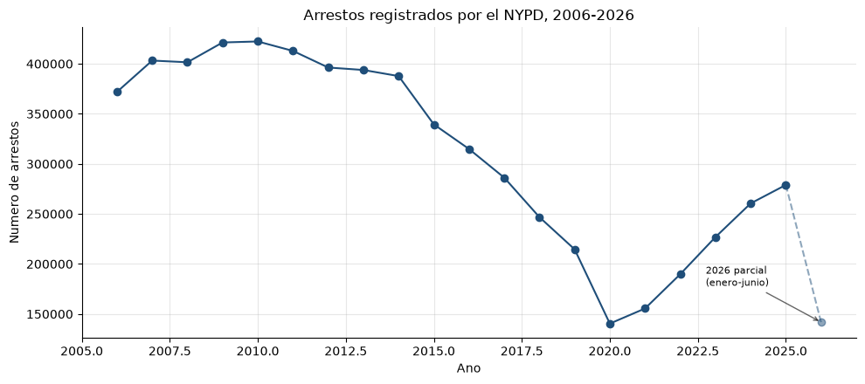
Figura 1. Arrestos registrados por el NYPD entre 2006 y 2026. El valor de 2026 corresponde únicamente al primer semestre.
La serie describe tres fases bien diferenciadas: un periodo alto entre 2006 y 2012 que alcanza su máximo en 2010 con 422.322 arrestos; un descenso sostenido que se acelera hasta el mínimo de 140.413 en 2020; y una recuperación parcial que alcanza 278.953 arrestos en 2025, equivalente al 66% del máximo histórico.

Elemento 2. Arrestos por distrito: volumen absoluto frente a tasa poblacional
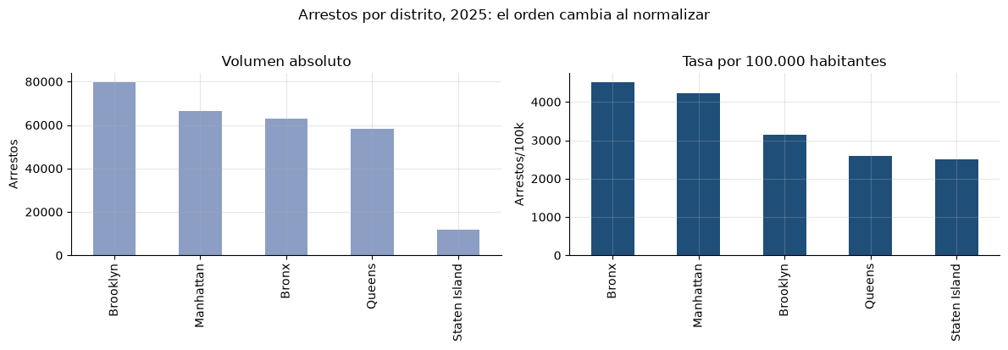
Figura 2. Arrestos por distrito en 2025, en valores absolutos y normalizados por cada cien mil habitantes.
Distrito | Arrestos 2025 | Población estimada | Arrestos por 100.000 hab.
Brooklyn | 79.882 | 2.540.638 | 3.144
Manhattan | 66.448 | 1.568.288 | 4.237
Bronx | 62.833 | 1.389.245 | 4.523
Queens | 58.083 | 2.250.749 | 2.581
Staten Island | 11.707 | 469.393 | 2.494

Este elemento sustenta una de las conclusiones centrales del diagnóstico. Brooklyn encabeza el volumen absoluto de arrestos, pero ocupa el tercer lugar al considerar el tamaño de su población. El Bronx, tercero en términos absolutos, presenta la mayor incidencia real de la ciudad con 4.523 arrestos por cada cien mil habitantes, un 44% por encima de Brooklyn. Una priorización basada en cifras absolutas conduciría, por tanto, a asignar recursos al territorio equivocado.

Elemento 3. Composición por gravedad y tipo de delito
Categoría | Arrestos | % del total
Delito menor (misdemeanor) | 4.110.313 | 64,15%
Delito grave (felony) | 1.934.904 | 30,20%
Contravención (violation) | 303.682 | 4,74%
Sin clasificar | 30.444 | 0,48%
Infracción | 27.505 | 0,43%

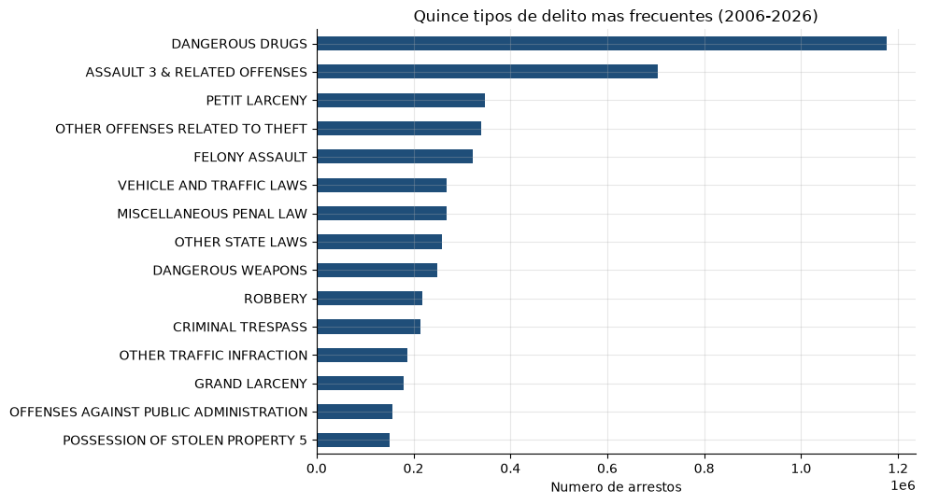
Figura 3. Quince categorías delictivas más frecuentes en el periodo 2006–2026.
Casi dos tercios de los arrestos corresponden a delitos menores. La categoría más frecuente, con 1.177.541 arrestos, es la relacionada con estupefacientes, que por sí sola representa el 18,4% de la serie completa y casi duplica a la segunda. Se trata de un dato de alto valor para el diseño del plan de acción, por cuanto sugiere que una fracción sustancial del indicador responde a una tipología delictiva específica y susceptible de abordarse mediante políticas distintas de las policiales.

Elemento 4. Perfil demográfico de las personas arrestadas
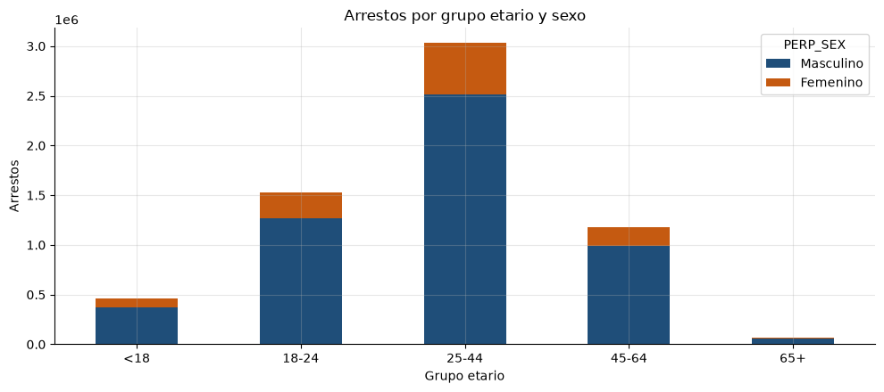
Figura 4. Distribución de los arrestos por grupo etario y sexo.
Grupo etario | Masculino | Femenino | Total | % femenino
Menor de 18 | 367.438 | 90.515 | 457.953 | 19,77%
18 a 24 | 1.270.031 | 259.407 | 1.529.438 | 16,96%
25 a 44 | 2.516.916 | 514.080 | 3.030.996 | 16,96%
45 a 64 | 986.923 | 187.343 | 1.174.266 | 15,95%
65 o más | 53.988 | 9.271 | 63.259 | 14,66%

El grupo de 25 a 44 años concentra el 48,45% de los arrestos con sexo declarado. La participación femenina desciende de forma monótona con la edad, desde el 19,77% entre los menores de edad hasta el 14,66% entre los mayores de 65 años.

Elemento 5. Concentración territorial por precinto policial
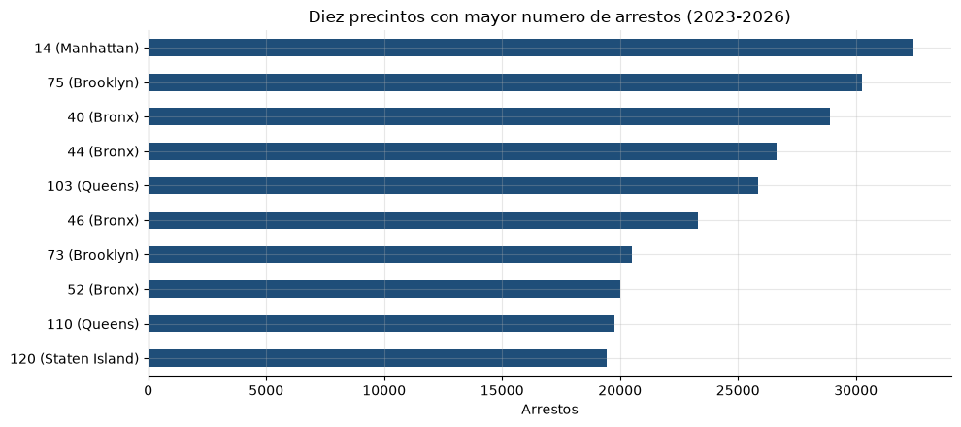
Figura 5. Diez precintos con mayor número de arrestos entre 2023 y 2026.
Los diez precintos señalados concentran el 27,21% de los arrestos del periodo, pese a que la ciudad cuenta con setenta y siete precintos. Cuatro de los diez pertenecen al Bronx, lo que refuerza el hallazgo del Elemento 2. El precinto 14, correspondiente a Midtown South en Manhattan, encabeza la lista con 32.424 arrestos.

Elemento 6. Evolución y estacionalidad de los siniestros viales
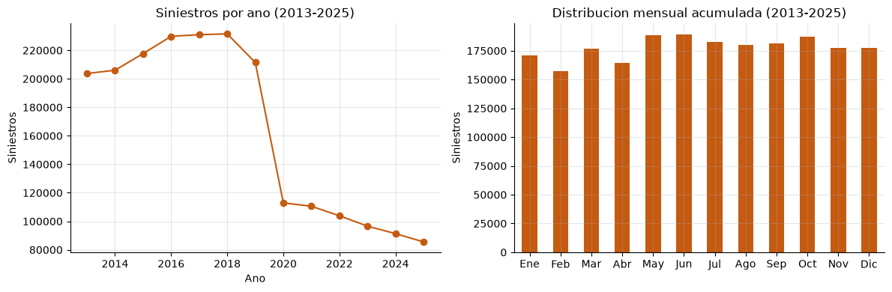
Figura 6. Siniestros por año y distribución mensual acumulada del periodo 2013–2025.
Los siniestros alcanzan su máximo en 2018 con 231.564 registros y descienden de manera sostenida hasta 85.546 en 2025, lo que representa una reducción del 63%. El comportamiento mensual resulta comparativamente estable, con una leve disminución en febrero atribuible a su menor número de días.

Elemento 7. Distribución horaria de los siniestros
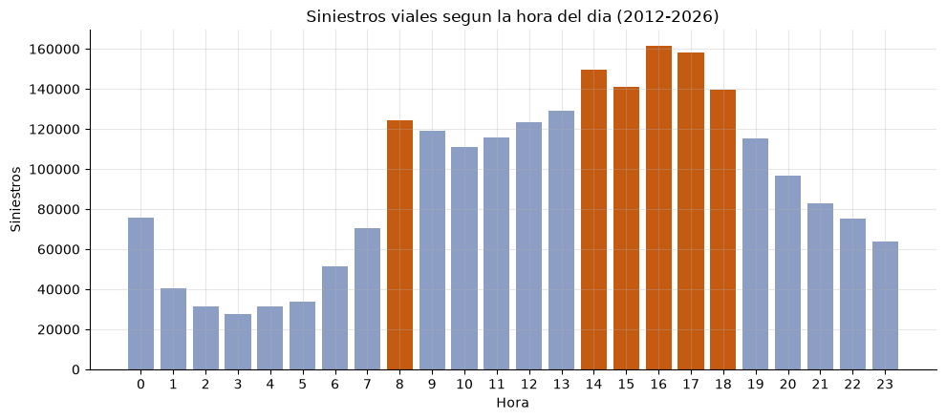
Figura 7. Siniestros viales según la hora del día.
La franja de mayor incidencia se sitúa a las 16:00 horas, con 161.385 siniestros, dentro de una banda crítica que se extiende de las 14:00 a las 18:00. Se observa asimismo un valor anómalo en la hora 0:00, con 75.806 registros, muy superior a los de las horas contiguas. Dicho comportamiento sugiere que el valor 00:00 opera como valor por defecto cuando la hora no se conoce, circunstancia que se aborda en el reporte de calidad.

Elemento 8. Gravedad de los siniestros por distrito
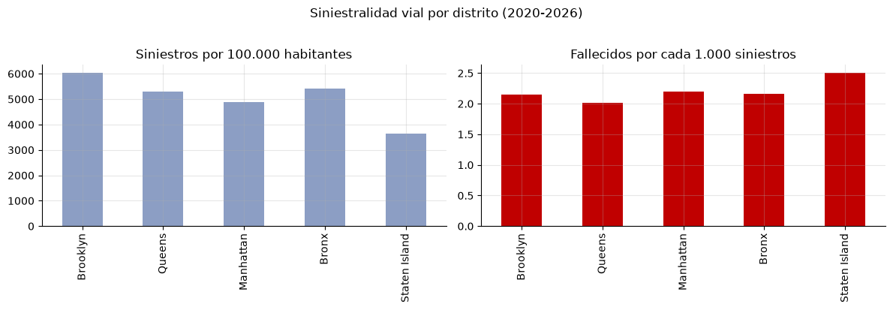
Figura 8. Siniestralidad normalizada y letalidad por distrito, periodo 2020–2026.
Distrito | Siniestros | Heridos | Fallecidos | Siniestros/100k | Letalidad ‰
Brooklyn | 153.694 | 77.700 | 331 | 6.049 | 2,15
Queens | 119.277 | 56.717 | 240 | 5.299 | 2,01
Manhattan | 76.529 | 33.729 | 168 | 4.880 | 2,20
Bronx | 75.309 | 37.233 | 163 | 5.421 | 2,16
Staten Island | 17.098 | 7.833 | 43 | 3.643 | 2,51

Staten Island presenta la menor siniestralidad relativa de la ciudad y, simultáneamente, la mayor letalidad por cada mil siniestros. Esta inversión resulta coherente con un patrón de menor densidad viaria y mayores velocidades de circulación, e implica que los dos indicadores exigen intervenciones de naturaleza distinta.

Elemento 9. Factores contribuyentes declarados
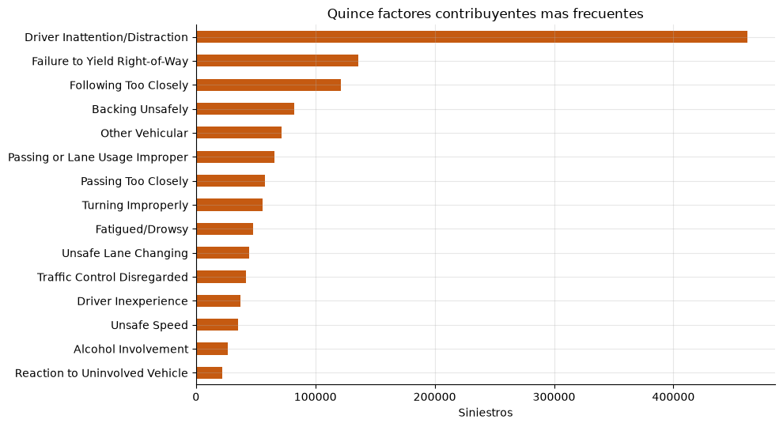
Figura 9. Quince factores contribuyentes más frecuentes, excluidos los registros sin especificar.
La distracción del conductor domina de manera inequívoca, con 462.105 siniestros, cifra que triplica con holgura la del segundo factor. Los cinco primeros factores remiten a conductas de conducción y no a condiciones de la infraestructura, lo que orienta las recomendaciones hacia medidas de fiscalización y de cambio de comportamiento.
Debe advertirse que 756.643 siniestros, equivalentes al 33,3% del conjunto, registran el factor como «Unspecified». La jerarquía anterior describe, por tanto, únicamente los dos tercios de los casos en que el factor fue efectivamente consignado.

Elemento 10. Los datos ausentes como fenómeno temporal
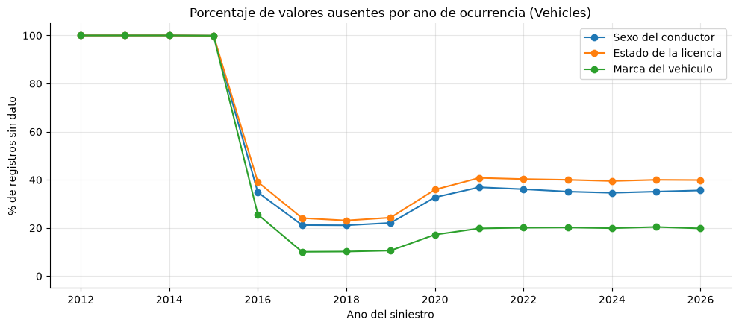
Figura 10. Porcentaje de valores ausentes en Vehicles según el año de ocurrencia del siniestro.
Año | Registros | % sin sexo | % sin licencia | % sin marca
2012 | 198.968 | 100,0 | 100,0 | 100,0
2014 | 409.087 | 100,0 | 100,0 | 100,0
2015 | 434.607 | 99,9 | 99,9 | 99,9
2016 | 457.944 | 34,8 | 39,1 | 25,6
2017 | 464.544 | 21,2 | 24,1 | 10,1
2025 | 170.015 | 35,1 | 40,0 | 20,4

Este elemento constituye, a juicio del equipo consultor, el hallazgo metodológicamente más relevante de la exploración. La ausencia de datos no se distribuye de manera aleatoria ni se degrada progresivamente: cae de forma abrupta del 99,9% al 34,8% entre 2015 y 2016. Los atributos correspondientes al conductor y al vehículo sencillamente no se capturaban antes de 2016.
La consecuencia práctica es directa. Imputar esos valores equivaldría a fabricar información para más de 1,4 millones de registros en los que nunca se recogió dato alguno. El tratamiento correcto consiste en restringir la ventana temporal de análisis a partir de 2016 para toda variable relativa al conductor.

Elemento 11. Pobreza por distrito
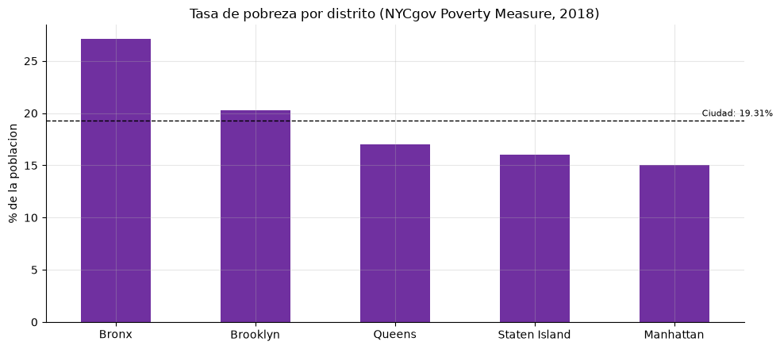
Figura 11. Tasa de pobreza por distrito según la medida NYCgov, estimada con factores de expansión.
Distrito | Población estimada | Personas en pobreza | Tasa de pobreza
Bronx | 1.389.245 | 376.487 | 27,10%
Brooklyn | 2.540.638 | 516.035 | 20,31%
Queens | 2.250.749 | 383.134 | 17,02%
Staten Island | 469.393 | 75.086 | 16,00%
Manhattan | 1.568.288 | 236.151 | 15,06%

La tasa obtenida para el conjunto de la ciudad, 19,31%, coincide con la cifra oficial publicada para la medida NYCgov de 2018, lo que valida tanto la identificación de los códigos como la aplicación de los factores de expansión.

Elemento 12. Desempeño educativo por distrito
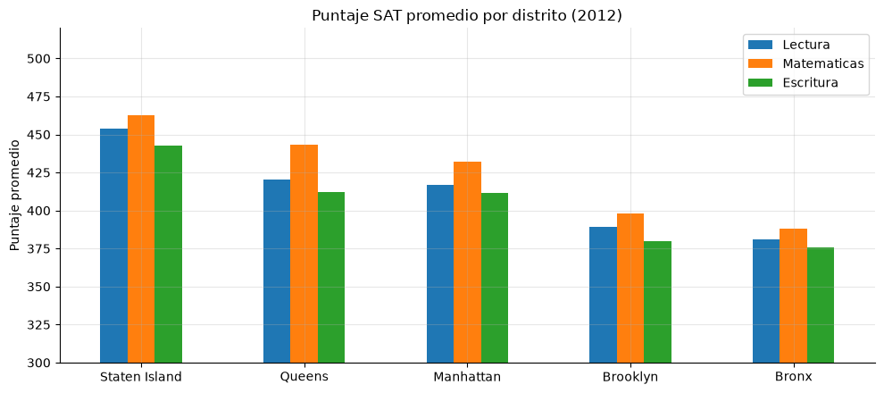
Figura 12. Puntaje SAT promedio por distrito en 2012, excluidas las instituciones con puntaje suprimido.
Distrito | Instituciones | Evaluados | Lectura | Matemáticas | Escritura | Total
Staten Island | 12 | 3.025 | 453,8 | 462,9 | 442,4 | 1.359,1
Queens | 70 | 12.319 | 420,1 | 443,2 | 412,1 | 1.275,4
Manhattan | 106 | 10.312 | 416,6 | 432,3 | 411,3 | 1.260,2
Brooklyn | 123 | 13.169 | 389,0 | 398,2 | 380,1 | 1.167,3
Bronx | 110 | 7.620 | 380,9 | 387,8 | 376,0 | 1.144,7

La diferencia entre el distrito de mejor y peor desempeño asciende a 214 puntos sobre el total de las tres áreas, equivalente a un 18,7%.

Elemento 13. Convergencia territorial de los indicadores
Distrito | Arrestos/100k | Siniestros/100k | Letalidad ‰ | Pobreza | SAT total
Bronx | 4.523 | 5.421 | 2,16 | 27,10% | 1.144,7
Manhattan | 4.237 | 4.880 | 2,20 | 15,06% | 1.260,2
Brooklyn | 3.144 | 6.049 | 2,15 | 20,31% | 1.167,3
Queens | 2.581 | 5.299 | 2,01 | 17,02% | 1.275,4
Staten Island | 2.494 | 3.643 | 2,51 | 16,00% | 1.359,1

Ordenamiento de los distritos según cada indicador, donde la posición 1 corresponde a la situación más desfavorable:
Distrito | Arrestos | Siniestros | Pobreza | SAT (menor puntaje)
Bronx | 1 | 2 | 1 | 1
Brooklyn | 3 | 1 | 2 | 2
Queens | 4 | 3 | 3 | 4
Manhattan | 2 | 4 | 5 | 3
Staten Island | 5 | 5 | 4 | 5

El Bronx ocupa la primera o segunda posición desfavorable en los cuatro indicadores considerados, configurando el caso más claro de concentración simultánea de problemas.
Manhattan constituye, sin embargo, una excepción que conviene explicitar: ocupa la segunda posición en arrestos por habitante pese a registrar la menor tasa de pobreza de la ciudad. La explicación más plausible es de naturaleza metodológica. Los arrestos se contabilizan en el lugar de ocurrencia y no en el de residencia, y Manhattan recibe a diario una población flotante de trabajadores y visitantes que multiplica ampliamente sus 1,57 millones de residentes. El denominador empleado subestima, por tanto, la población realmente expuesta.
Se advierte expresamente que lo anterior constituye una descripción de coincidencia territorial y en ningún caso una relación de causalidad. Su contrastación formal corresponde a la entrega final del proyecto.

5. Reporte de calidad de datos

5.1 Conteo de valores faltantes
El conteo considera de manera conjunta los valores nulos y las cadenas vacías, dado que la exportación en formato CSV representa la ausencia de dato de ambas maneras de forma indistinta. Los tres conjuntos principales exhiben comportamientos marcadamente distintos.

Arrestos: calidad elevada
Atributo | Faltantes | % del total
LAW_CAT_CD | 26.464 | 0,42%
KY_CD | 9.811 | 0,16%
OFNS_DESC / PD_DESC | 9.169 | 0,15%
PD_CD | 884 | 0,01%
ARREST_BORO | 8 | 0,00%
ARREST_DATE, ARREST_PRECINCT, PERP_SEX, PERP_RACE | 0 | 0,00%

Sobre 6.264.978 registros, el atributo más afectado no alcanza el medio punto porcentual. Los atributos requeridos para el análisis territorial se encuentran íntegros.

Siniestros – Crashes: deficiencia geográfica
Atributo | Faltantes | % del total
tipo_veh_5 | 2.259.199 | 99,56%
factor_5 | 2.258.873 | 99,55%
off_street_name | 1.862.411 | 82,07%
cross_street_name | 870.164 | 38,35%
zip_code | 691.703 | 30,48%
borough | 691.375 | 30,47%
latitude / longitude | 240.806 | 10,61%
n_persons_killed | 8.913 | 0,39%

La ausencia de distrito en casi un tercio de los registros constituye la principal limitación del conjunto. Los atributos relativos al cuarto y quinto vehículo presentan ausencias superiores al 98%, si bien ello no constituye un defecto: la inmensa mayoría de los siniestros involucra uno o dos vehículos.

Siniestros – Vehicles: degradación estructural
Atributo | Faltantes | % del total
public_property_damage_type | 4.519.917 | 99,32%
vehicle_model | 4.490.072 | 98,66%
driver_license_status | 2.456.358 | 53,97%
driver_sex | 2.349.139 | 51,62%
vehicle_year | 1.981.905 | 43,55%
contributing_factor_1 | 170.464 | 3,75%

Conforme se demostró en el Elemento 10, esta degradación obedece a una modificación del formulario de captura y no a un deterioro aleatorio de la calidad.

5.2 Valores faltantes encubiertos
El equipo consultor identificó dos situaciones en las que el conteo de nulos resulta insuficiente, por cuanto la ausencia de dato se representa mediante un valor válido.

Marcador de supresión en los resultados SAT
El conteo de nulos arrojó cero ausencias en los seis atributos del conjunto SAT, lo que sugeriría una calidad perfecta. La verificación demostró que 57 de las 478 instituciones, esto es el 11,92%, presentan el literal «s» en las cuatro columnas de puntaje. Dicho marcador corresponde a la supresión por confidencialidad aplicada a las instituciones con menos de cinco estudiantes evaluados. Se trata de datos ausentes que ningún conteo de nulos detecta, puesto que técnicamente constituyen un valor.

Hora por defecto en los siniestros
La hora 0:00 registra 75.806 siniestros, frente a 40.498 de la hora siguiente y 63.665 de la anterior. El exceso resulta incompatible con un patrón de movilidad real y sugiere el empleo de 00:00 como valor por defecto ante el desconocimiento de la hora.

5.3 Valores ausentes frente a valores no aplicables
No todo valor vacío constituye un dato faltante. La variable eng, que mide el dominio del idioma inglés, solo se diligencia para las personas que declaran hablar otro idioma en el hogar. El contraste con su condición de aplicabilidad arroja el siguiente resultado:
Condición (lanx) | Personas | Registros sin eng | Interpretación
1 — Habla otro idioma | 30.716 | 0 | Diligenciado en su totalidad
2 — Solo inglés | 34.024 | 34.024 | No aplica por definición
Nulo — menores de 5 años | 3.533 | 3.533 | Fuera del universo de la pregunta

En consecuencia, el conjunto no presenta valor faltante alguno en dicha variable: los 37.557 registros vacíos responden a la estructura del cuestionario. Contabilizarlos como ausencias sobreestimaría el deterioro de la calidad del conjunto.

5.4 Técnicas propuestas para el tratamiento
Situación | Alcance | Técnica propuesta | Justificación
borough ausente en Crashes | 30,47% | Imputación geoespacial a partir de las coordenadas | El 10,61% carece de coordenadas, de modo que aproximadamente 450.000 registros admiten recuperación mediante contraste con los polígonos distritales
Coordenadas ausentes | 10,61% | Exclusión del análisis territorial | No existe información alternativa que permita su recuperación
Atributos del conductor en Vehicles | 51,62% | Restricción de la ventana temporal a 2016 en adelante | La ausencia es estructural y anterior a la captura del dato; imputarla equivaldría a fabricar información
Marcador «s» en SAT | 11,92% | Conversión a nulo y exclusión del promedio | El valor suprimido no admite estimación y su inclusión como texto impide el cálculo
Hora 0:00 en Crashes | 3,34% | Marcado como hora desconocida | Su conservación distorsionaría el análisis de franjas horarias
LAW_CAT_CD ausente | 0,42% | Imputación por moda condicionada a KY_CD | La gravedad se encuentra determinada por la categoría delictiva
factor_1 sin especificar | 33,3% | Conservación como categoría propia | «Unspecified» es una respuesta válida del formulario y no una ausencia
Variable eng | 55,0% | Ningún tratamiento | Corresponde a valores no aplicables y no a datos faltantes

6. Planteamiento de preguntas sobre los datos
Se formulan a continuación diez preguntas de negocio derivadas del objetivo de consultoría, a las cuales se dará respuesta en la entrega final del proyecto. Todas ellas resultan abordables con los conjuntos seleccionados y con la infraestructura descrita.

Pregunta 1. ¿Cuáles son los diez precintos policiales con mayor tasa de arrestos por cada cien mil habitantes y qué composición delictiva presentan?
Pertinencia: Permite pasar de la priorización por distrito a la priorización por precinto, que es la unidad sobre la que efectivamente se asignan recursos policiales.
Pregunta 2. ¿En qué medida la tasa de pobreza de un distrito se asocia con su tasa de arrestos, una vez controlado el tamaño de la población?
Pertinencia: Contrasta formalmente la coincidencia territorial descrita en el Elemento 13.
Pregunta 3. ¿Qué corredores viales concentran el mayor número de siniestros con víctimas, y cuántos de ellos se ubican en los distritos de mayor pobreza?
Pertinencia: El atributo on_street_name permite descender de la escala distrital a la de vía, que es la escala de la intervención en infraestructura.
Pregunta 4. ¿Qué factores contribuyentes se asocian con mayor letalidad y no únicamente con mayor frecuencia?
Pertinencia: La distracción domina en frecuencia, pero no necesariamente en gravedad. La distinción resulta determinante para priorizar medidas.
Pregunta 5. ¿Cómo ha variado la composición por gravedad de los arrestos entre 2006 y 2026, y qué revela esa variación sobre el cambio en las prácticas de aplicación de la ley?
Pertinencia: Un descenso de arrestos con recomposición hacia delitos graves admite una lectura distinta de un descenso uniforme.
Pregunta 6. ¿Existe asociación entre el desempeño educativo de un distrito y su tasa de arrestos de personas menores de 18 años?
Pertinencia: Vincula el conjunto educativo con el indicador de seguridad en el grupo etario sobre el cual la intervención preventiva resulta más eficaz.
Pregunta 7. ¿Qué combinación de tipo de vehículo, maniobra previa y punto de impacto concentra los siniestros con fallecidos a partir de 2016?
Pertinencia: Explota el conjunto Vehicles dentro de la ventana temporal en que sus atributos resultan fiables.
Pregunta 8. ¿Qué franjas horarias y días de la semana concentran los siniestros con víctimas, y en qué medida ese patrón difiere entre distritos?
Pertinencia: Orienta la programación temporal de los operativos de fiscalización.
Pregunta 9. ¿Se ha reducido la brecha entre distritos a lo largo del periodo, o el descenso agregado de ambos indicadores ha mantenido inalterada la desigualdad territorial?
Pertinencia: Es la pregunta que determina si las políticas vigentes han beneficiado por igual a todo el territorio.
Pregunta 10. ¿Qué porcentaje de los arrestos y de los siniestros se concentraría en el diez por ciento de las zonas más críticas, y qué cobertura alcanzaría una intervención focalizada en ellas?
Pertinencia: Cuantifica el retorno esperado de la focalización frente a una política uniforme, que es el argumento central ante los tomadores de decisiones.

7. Filtros, limpieza y transformación inicial
Se relacionan las operaciones ya aplicadas sobre los datos, así como aquellas previstas para la entrega final.

7.1 Transformaciones aplicadas
Transformación | Conjunto | Descripción
Conversión de fechas | Arrestos, Crashes, Vehicles | Los campos de fecha se reciben como texto en formato MM/dd/yyyy y se convierten a tipo date; sin esta conversión permanecerían como cadenas y no admitirían operaciones temporales
Normalización de nombres | Arrestos | El conjunto histórico denomina Lon_Lat al último atributo y el del año en curso lo denomina Location. Se unifican como geo_punto antes de la unión, pues de lo contrario se produciría un desplazamiento silencioso de columnas
Conversión a snake_case | Crashes, Vehicles, Pobreza | Los nombres con espacios y mayúsculas se normalizan para admitir su uso directo en expresiones SQL sin necesidad de entrecomillado
Unión de series | Arrestos | Unión por nombre de las tablas histórica y del año en curso, generando una serie continua de 6.406.848 registros
Estandarización poblacional | Arrestos, Crashes, Pobreza | Cálculo de indicadores por cada cien mil habitantes empleando como denominador la población estimada mediante los factores de expansión muestral
Derivación del distrito | SAT | Extracción del distrito a partir del tercer carácter del código DBN, lo que habilita el cruce territorial con los restantes conjuntos
Extracción de la hora | Crashes | Obtención de la hora a partir del texto de crash_time para el análisis de franjas

7.2 Filtros aplicados
- Lectura de Crashes con la opción multiLine activada. El conjunto contiene un registro con un salto de línea embebido en un nombre de vía; sin dicha opción, Spark divide ese registro en dos filas defectuosas y altera el conteo total. La opción se aplica únicamente a este conjunto, ya que impide la división del archivo y reduce el paralelismo disponible.
- Exclusión de registros sin distrito informado en los análisis territoriales de siniestros, con declaración expresa del alcance afectado.
- Exclusión del valor «Unspecified» en el análisis de factores contribuyentes, conservándolo no obstante en los conteos generales por tratarse de una respuesta válida.
- Restricción a los sexos declarados como masculino o femenino en el análisis demográfico.

7.3 Procesos de limpieza previstos
Las técnicas enunciadas en el apartado 5.4 se implementarán en su totalidad durante la entrega final. Se priorizarán, por su impacto sobre la calidad del diagnóstico:
- Imputación geoespacial del distrito para los siniestros que disponen de coordenadas pero carecen de distrito, con evaluación previa de su exactitud sobre los registros que cuentan con ambos datos.
- Conversión del marcador «s» a valor nulo en el conjunto SAT y tipificación numérica de los puntajes.
- Marcado de la hora 0:00 como desconocida en los siniestros.
- Restricción de la ventana temporal a partir de 2016 para todo análisis que emplee atributos del conductor.

7.4 Declaración sobre el estado de avance
De conformidad con lo previsto en el enunciado, el presente apartado recoge el avance alcanzado. La totalidad de las transformaciones relacionadas en 7.1 y de los filtros relacionados en 7.2 se encuentran implementados y ejecutados sobre el clúster; los procesos de limpieza descritos en 7.3 se hallan especificados y serán implementados en la entrega final.

Referencias
City of New York. NYPD Arrests Data (Historic). NYC Open Data. Disponible en línea
City of New York. NYPD Arrest Data (Year to Date). NYC Open Data. Disponible en línea
City of New York. Motor Vehicle Collisions – Crashes. NYC Open Data. Disponible en línea
City of New York. Motor Vehicle Collisions – Vehicles. NYC Open Data. Disponible en línea
City of New York. NYCgov Poverty Measure Data (2018). NYC Open Data. Disponible en línea
New York City Department of Education. 2012 SAT Results. NYC Open Data. Disponible en línea
College Board. New York SAT Suite of Assessments Annual Report 2024. Disponible en línea
New York City Department of Transportation. Traffic Deaths Reach All-time Low, 2026. Disponible en línea
New York City Department of Transportation. Vision Zero Reimagined: A New Action Plan for Road Safety, 2026. Disponible en línea
New York City Department of City Planning. New York City's Population Estimates and Trends, julio de 2026. Disponible en línea
Office of the New York City Comptroller. Annual State of the City's Economy and Finances 2025. Disponible en línea
New York City Economic Development Corporation. State of the New York City Economy 2025. Disponible en línea

Anexo. El cuaderno de código que sustenta la totalidad de las cifras presentadas se adjunta como entrega1_grupo1.ipynb, ejecutado sobre el clúster descrito en el apartado 3.1.

